

学院名称： 信息科学与技术学院

文章名称： 网上在线考试系统概要设计说明书

专业名称： 软件工程

课程名称： 一体化软件工程实践

学生学号： 2017010300

学生姓名： 唐家阳

目录
1 引 言 3
1.1 编写目的 3
1.2 背景 3
1.3 参考资料和相关文档 3
[1] 郝玉龙．J2EE 编程技术[M]．北京：清华大学出版社，2008：20-30 3
[2] 张海藩 牟永敏．软件工程导论．北京：清华大学出版社，2013 3
[3] 冯长江．在线考试系统[D]．本科．2008：1-30 3
2 需求模型设计 4
2.1领域系统 4
2.2角色 4
2.3流程图 4
3 接口设计 6
3.1用户接口 6
3.2外部接口 6
3.3内部接口 6
3.3老师出题用例图 6
4总体设计 7
4.1需求规定 7
４.2 开发与运行环境 7
4.3 总体结构 7
图4.1总体模块图 8
1. 学生需求 学生登陆系统主要进行两类操作:在线考试，成绩查询. 8
2. 老师需求 老师登录系统主要进行两类操作：设置考题、信息管理 9
4.4系统测试 9
5系统模块划分 9
5.1系统模块 9
图5.1.3系统登录 10
图5.1.3 考生答题界面 11

1 引 言

1.1 编写目的
这是一份对于网上考试系统软件的概要设计书，本说明书的目的在于明确在线考试管理系统的需求，界定功能范围，制定规范，以指导系统未来的设计，升级和重构。
本说明书适用于用户和开发人员查看。

1.2 背景

1.2.1项目名称
名称：在线网上考试系统

1.2.2 项目背景和内容概要
目前，在线网络考试是现代化考试的一个重要特征。大部分的网上考试系统较为稳定，但需要安装和配置，总体使用较为复杂，不适宜推广使用。
基于网络的web在线网上考试系统，在如今网速足够快的情况下，无需安装，使用和维护都较为简单，能够很好的满足一般考试的需求。

1.3 参考资料和相关文档
[1] 郝玉龙．J2EE 编程技术[M]．北京：清华大学出版社，2008：20-30
[2] 张海藩 牟永敏．软件工程导论．北京：清华大学出版社，2013
[3] 冯长江．在线考试系统[D]．本科．2008：1-30

2 需求模型设计

2.1领域系统
. 管理控制系统
. 用户系统

2.2角色
. 管理员（老师）
. 用户(学生)

2.3流程图
用户：
. 学生注册
. 在线考试
. 成绩查询

管理员：
. 管理员管理
. 学生信息管理
. 学生成绩管理
. 题目管理

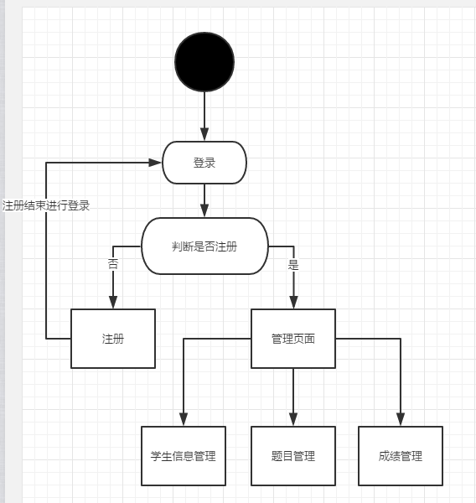
图2.1管理员流程图

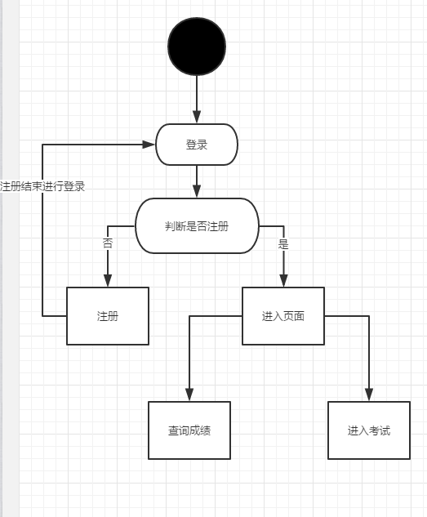
图2.2学生使用流程图

3 接口设计

3.1用户接口
提供用户输入数据使其连接系统，并进行使用处理

3.2外部接口
Jdcb连接数据库

3.3内部接口
在线考试系统由于功能较多，交互图过多，这里只列出出题的信息用例图

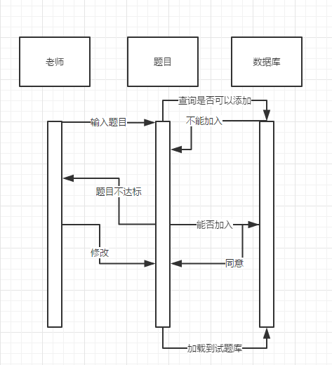
3.3老师出题用例图

4总体设计

4.1需求规定
该在线考试系统在浏览器中运行。
如果你是管理员的话进入后台都会跳转到登入界面然后进入之后对管理员管理模块、用户管理模块、题库管理模块、试题管理模块、考试管理模块、成绩管理模块进行操作。
实现用户登陆信息和用户基本信息的增、删、改、查功能，题库和学生信息数据库信息的增删改查，实现试题生成试卷、判卷系统的实行 实现对成绩数据的查询，实现对成绩排序，实现对近期成绩的可视化曲线图
如果你是用户的话，进入系统之后可以进行答题，查询考试成绩，排名，以及曲线图。

４.2 开发与运行环境
本系统运用 ajax技术和 spring 框架技术结合， 通过 jdbc 操作数 据库,实现了在线考试，成绩查询，考题管理等功能。
学生考试时可以选择要考的科目及其包含试卷。当学生提交考卷后，系统会自动批改试题，自动生成考生成绩和考卷对错情况。 学生可以查询自己的成绩信息和试卷， 以便更好地了解自己的学习情况。 教师也可以通过分数段统计信息，形成排名，更好地了解学生的学生情况。
后台管理员可以对考题，考卷进行设置，还可以对学生进行维护。通过本次课程设计，系统的学习了HTML,CSS,javascript， ajax 等前台知识和spring框架，javabean 等 web 程序设计知识。对数据库连接，数据库操作有了更进一步的理解。

4.3 总体结构
用一览表及框图的形式说明本系统的系统元素（各层模块、子程序、公用程序等）的划分，扼要说明每个系统元素的标识符和功能，分层次地给出各元素之间的控制与被控制关系。

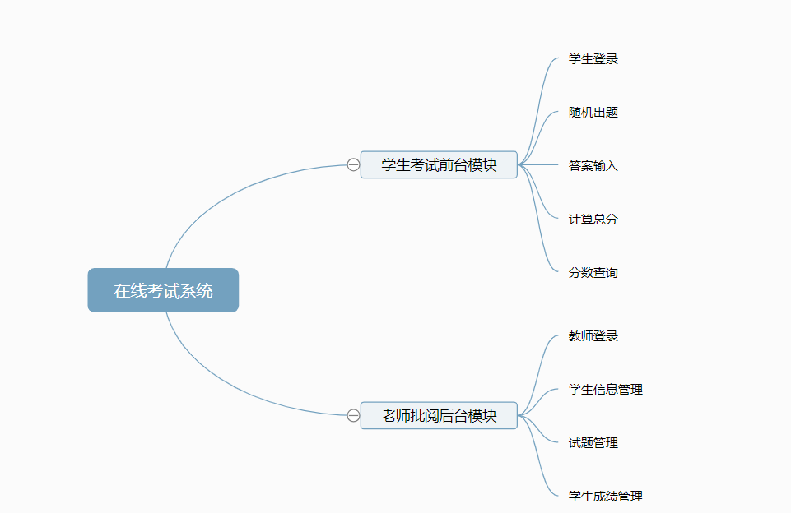

图4.1总体模块图
本考试系统用户主要分为两类:学生,老师。
- 学生需求 学生登陆系统主要进行两类操作:在线考试，成绩查询.
- 在线考试 学生登录后,学生选择考试科目，之后从备选试卷中选择要参考的试卷。学生在考试过程中页面将提供考试时间倒计时功能，使考生随时了解考试剩余时间。在考试时间到时，系统将自动地将学生考试试卷提交。当考试试卷提交时，系统自动评分，并且及时反馈给考生。
- 成绩查询学生可以登陆系统查询各科成绩，其中成绩查询是查询自己的考卷， 了解自己的考试情况。
- 老师需求 老师登录系统主要进行两类操作：设置考题、信息管理
- 设置考题 老师可以进行向系统添加试题，和修改试题
- 具有管理员的一切权限 管理员可以查看所有试题，并进行删除操作， 并且自己可以独立进行添加科目，添加试卷，添加学生等操作。

4.4系统测试
暂未测试

5系统模块划分

5.1系统模块

5.1.1功能描述
根据实际的需求和方便性出发把它分为两个的功能模块，分别为学生模块和老师模块，下面我们简单论述一下这两个模块。
5.1.2学生模块
学生进入系统之后，选择科目，之后进行答题。答题有预设好的规定时间，超过规定时间，则不允许作答，并强制提交。提交之后，当即对试卷进行打分。
考生根据用户学号查询考试成绩信息。成绩信息包括各项得分等。页面提供对相应科目试卷的链接，使得学生还可以查询自己的考卷，了解自己的考试情 况。
5.1.2老师模块
老师对试题维护，试题维护是后台的重要功能，它包括对试题的添加，修改，删除操作。
用户管理：用户管理是管理员对系统用户信息的管理。用户管理操作包括添加用户和删除用户。
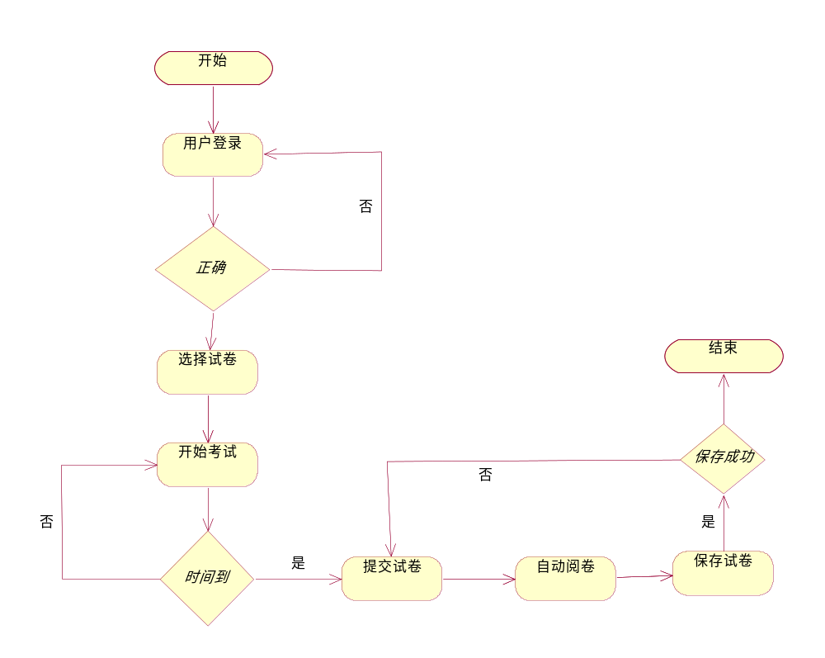

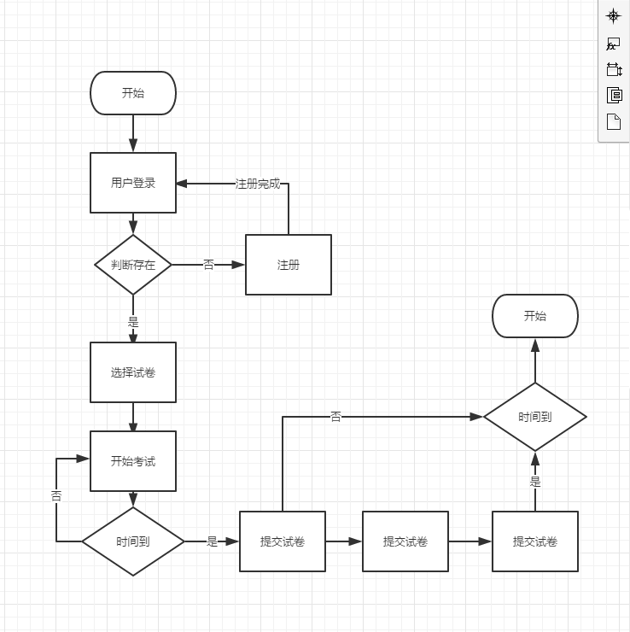

图5.1 在线考试流程图

5.1.3界面设计

目前尚未全部写完，这里只展示两个基本页面
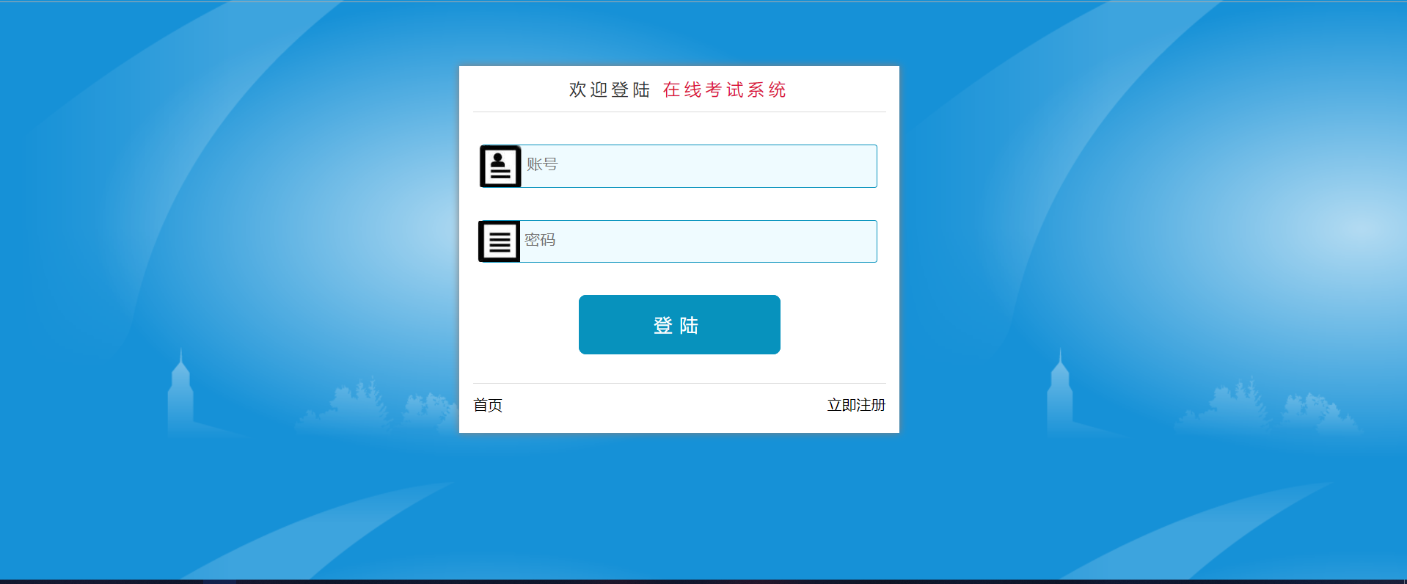
图5.1.3系统登录
学生登陆界面。 此界面在提交数据时有简单验证功能， 如密码不能为空等，用户名是否正确等。
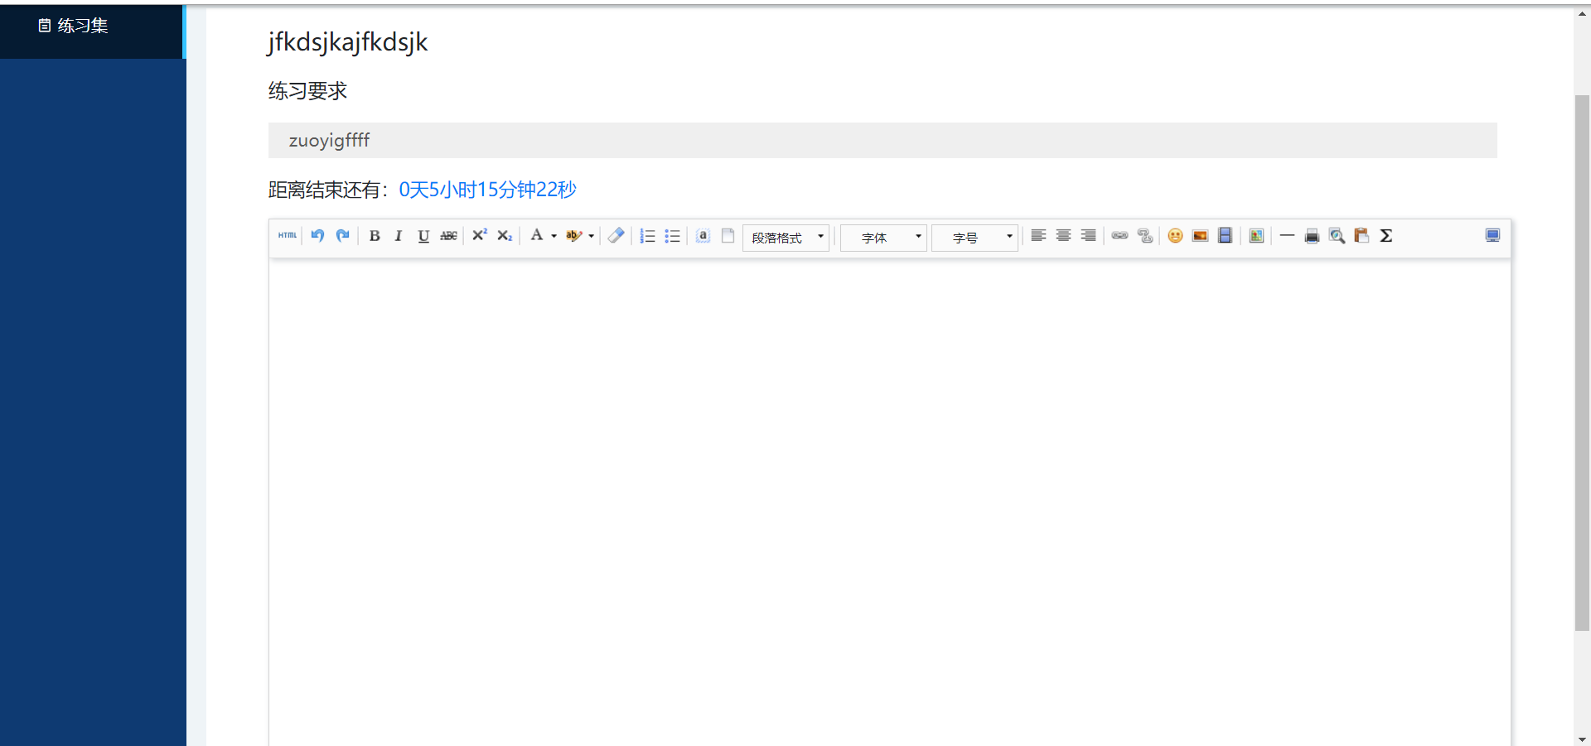
图5.1.3 考生答题界面

